Fiche article :
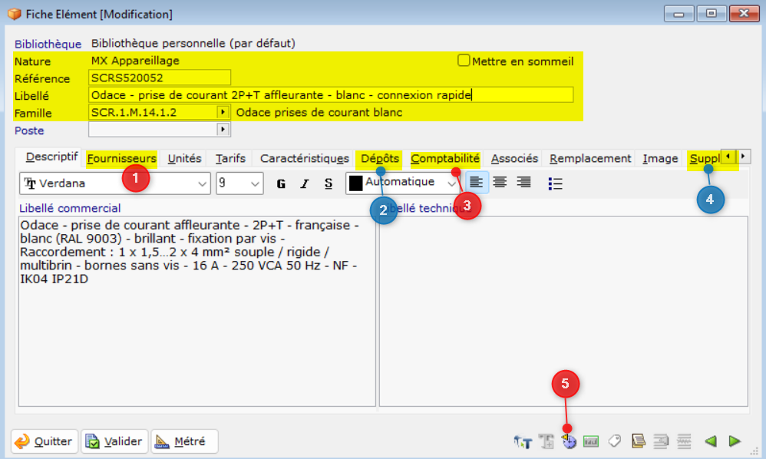
Nature (appelé MX actuellement) : C’est la nature auquel l’article est rattaché. Il faut qu’on puisse modifier la nature, plus tard si besoin.
Ex : Prise électrique (SCRS520052) -> MX Appareillage ou Câble R2V 3g1,5 Couronne 100ml -> MX Câbles < 35mm².
- Création d’un onglet : pour créer les MX
Référence : Commençant par 3 lettres qui correspondent à la marque + la référence produit.
Ex : SCR (Schneider Electric) + S520052 (réf produit).
Libellé : désignation du produit
Famille : C’est la segmentation du produit que l’on achète (avec des familles et sous familles associées).
Bouton « Mettre en sommeil », si une référence est obsolète, que l’on ne veut pas la supprimer mais qu’on souhaite l’archiver.
Créer un champ, référence de remplacement : si une référence n’existe plus mais qu’elle a été remplacée par une autre, il faudrait qu’on puisse avoir l’info
Fournisseur : Prix d’achat par fournisseur sur cet article
Dépôt (= stock dépôt) : Noter par dépôt (Annecy, Cevins, Chambéry) si on a du stock et quelles quantités + localisation (si on a emplacement interne).
Compte comptable : TVA, compte de vente (700), compte d’achat (600) et investissement (2)
Code EAN : code EAN du produit, qui nous facilite la mise à jour des prix.
Conditionnement : le produit est-il vendu à l’unité, par multiple de 50/100/200/500 …
Dernière date de mouvement : à quelle date a-t-on acheté le produit pour la dernière fois ? On pourra créer des règles de dépréciation pour faciliter l’inventaire.
11.Image
12.Note environnementale (fiche PEP)
13.Ecovadis

*Délai standard : avoir une case facultative où l’on annoncé un délai moyen

1° Onglet : Fournisseur -> l’onglet où l’on met la tarification des produits par fournisseur.

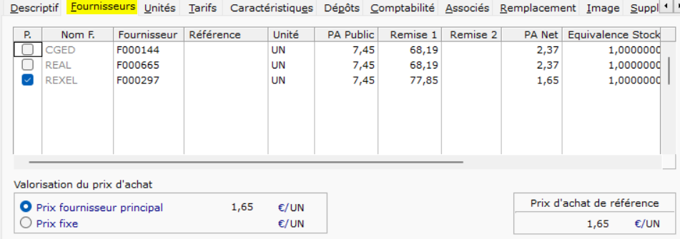
Quand on commande chez CGED par exemple il faut que ce soit le prix de 2,37€ qui ressortent dans la commande. Par contre le prix par défaut doit être le moins cher de la fiche article, soit 1,65€ (dans les devis par exemple).

Ces prix doivent pouvoir être remis à jour par l’import de fichier Excel par exemple.

2° Onglet : Dépôt
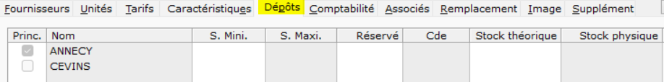

Il faut simplifier cette partie-là, il nous faut juste une donnée de stock par dépôt (pas besoin de théorique, physique, réel …).

3° Onglet : Comptabilité
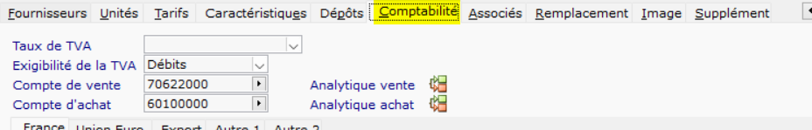

4° Onglet : Supplément
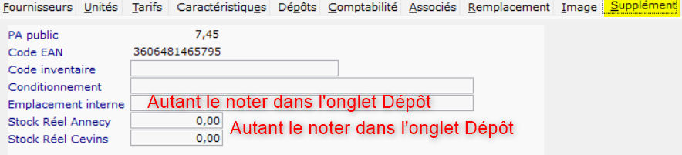

5° onglet : Historique

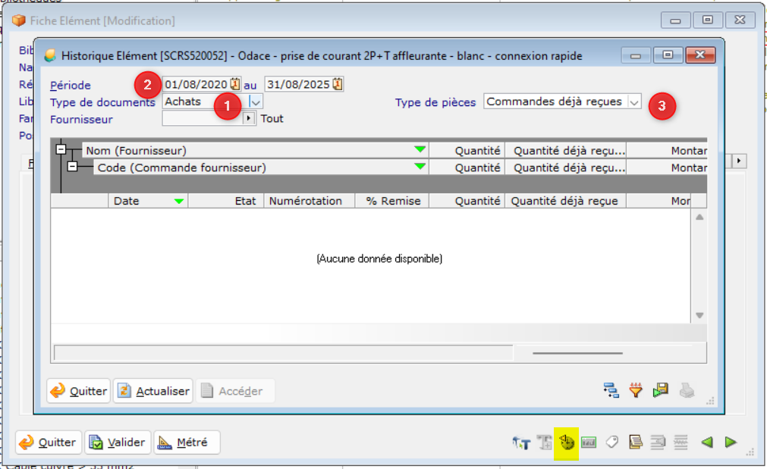

Type de document : Vente ou Achats (on pourrait rajouter « Stock »)
Type de pièce : Commande en cours / commande déjà reçue / bon de réception / retour marchandise …

Ensuite on peut cliquer sur la pièce souhaitée.

Mise à jour base de données et import

Création de référence :

Pour créer des références il faut qu’on puisse avoir l’accès peu importe sur quelle base (pas aller dans Base Principale).
C’est-à-dire si possible, depuis la page commande et la page « Bibliothèque article ». Accès donné uniquement à l’équipe « Achats » (voir avec Etudes de Prix mais il faudra être sérieux).

Pour la création de la référence il faudra impérativement renseigner :
Code 3 lettres + la référence produit / désignation / Unité / Nature (MX) / Famille / Prix unitaire / Compte comptable / (facultatif : code EAN)

Import tarif ou base produits et mise à jour :

Il faudrait qu’on puisse intégrer un fichier EXCEL avec un format identique :

1.Référence
2.Désignation
3.Unité
4.Nature (MX) et sous nature (MXX) -> MX : Electricité MXX : Câbles courant faibles ou MX : Plomberie / MXX Tubes PVC Evacuation
5.Famille (sous-famille)
6.Prix unitaire (PP/Remise%/PN)
7. Compte comptable
8.Code EAN
9.Conditionnement
10.Référence remplacement
11.Image
12.Note environnementale (fiche PEP)
13.Ecovadis

Pour REXEL et SONEPAR :
En parallèle s’il y a un lien avec un système comme TARIFEO (mais qui marche), où l’on peut importer sur notre base de données des produits, des familles complètes ou des listings fabricants en faisant des filtres : produits/familles/fabricants.

Sinon avec le système d’EDI
Voir pour qu’on arrive à faire communiquer nos tarifs avec REXEL et SONEPAR ils seraient top de créer un protocole de communication avec leur base de données. Objectif que l’on puisse mettre à jour un tarif en quelques clics : voir protocole ci-dessous :
Mise à jour REXEL depuis ESABORA Tarif.

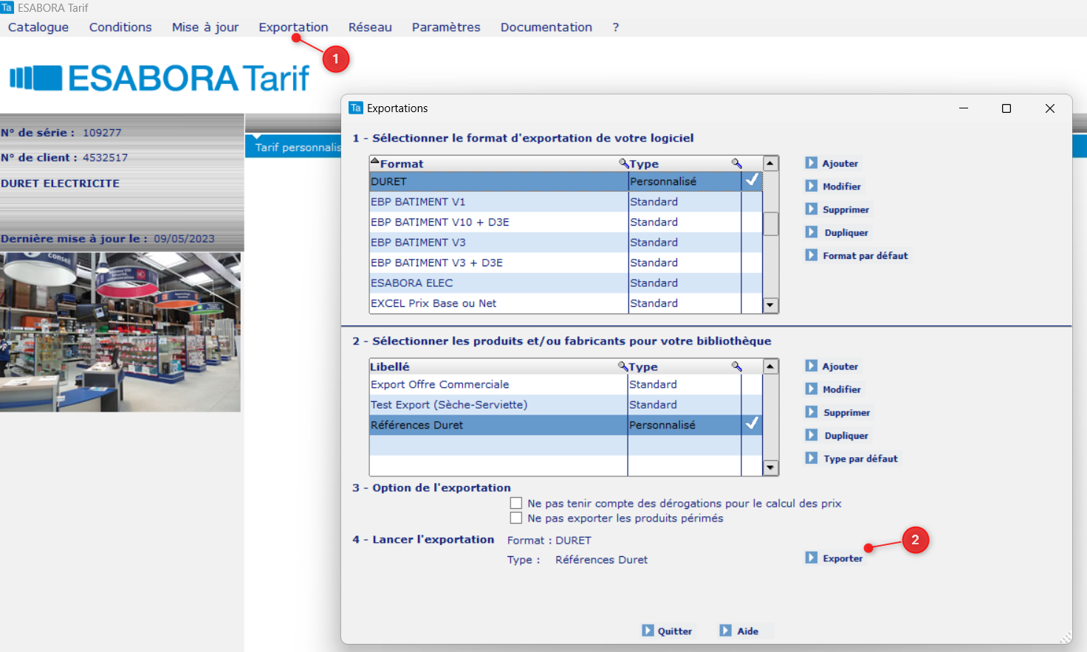

Format export (ecran du haut)
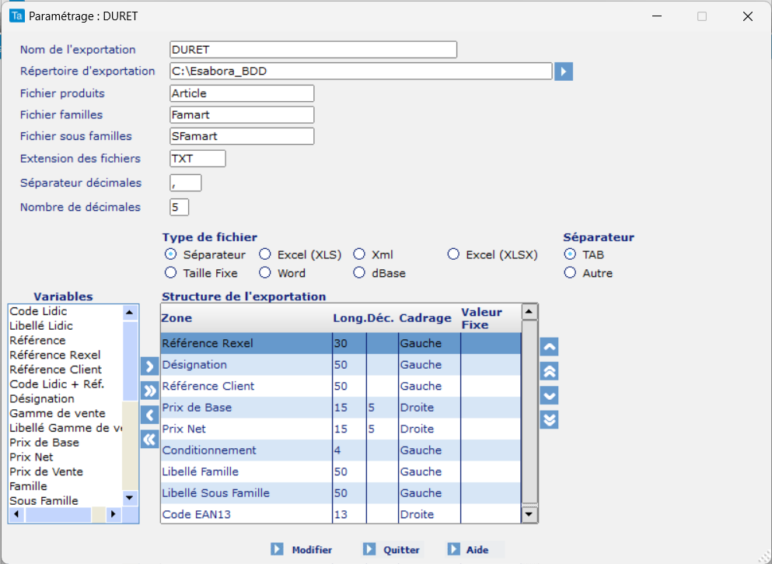

Format export (écran du bas) : il faut choisir les familles à exporter
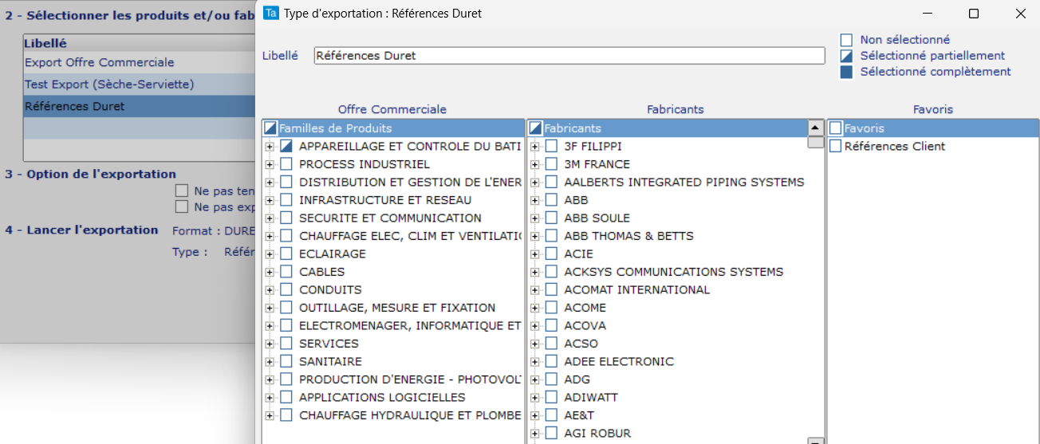

Référence fabricant et fournisseur :

Voir pour intégrer une table de correspondance de référence entre certaines références fabricants et les références des distributeurs.
Ex : NICEU4T -> PUM64770

Passation de commandes :

Workflow pour les demandes d’approvisionnement :

3 types de profils :
L’émetteur des besoins (clients interne)
Validateur des besoins (par l’équipement encadrement de production + Appro/Achats)
Gestionnaire de commandes (l’équipe qui va traiter les commandes)




Validateur des besoins
Responsable d’affaires, responsable d’activités, responsable atelier, Achats

Gestionnaire des commandes :
Appro/Achats + magasin

Clients interne : Créateur des besoins
Electricien, chef de chantier, responsable d’affaires, BE, responsable d’activités, responsable atelier
Commande avec consultation
Commande après consultation
Appro standard
Stock
Avoir un besoin chiffré pour le suivi budgétaire. Avoir accès à l’analyse du chantier concerné
Avoir un seul canal de passation de commande pour :
- Plus de rigueur et responsabilisation
- Facilité le suivi et la compréhension des besoins
- Réduit le risque de doublon ou d’oubli
- Evite les références inconnues ou hors cadres
Acceptation ou Modification + Validation
Application / Outil E-Procurement
Expression du besoin

Saisie du besoin avec un catalogue produit (comme sur Amazon), avec image, unité/conditionnement, prix, indicatif délai …

Joindre le devis avec le besoin
Commande
Commande
Négociation (annonce du budget par le validateur)
Commande
Si pas disponible
Sortie de stock
Stock
Commande avec consultation préalable
Appro standard
Commande après consultation

-A la suite de ce processus simplifié :
Il faudrait une sorte d’interface personnelle où l’on retrouve la vie de nos besoins. (voir ci-dessous)
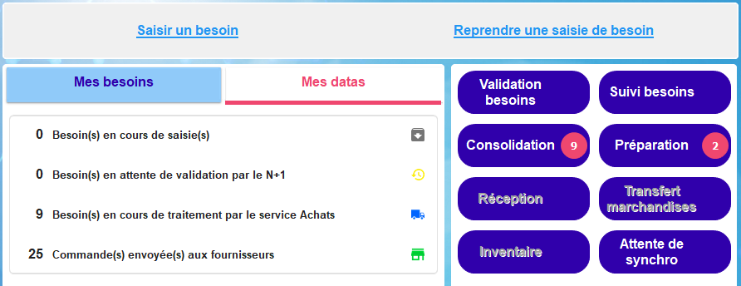
Il faut que tout le monde est la traçabilité totale du besoin (exemple ci-dessous, après avoir cliqué sur « Suivi besoins ») :
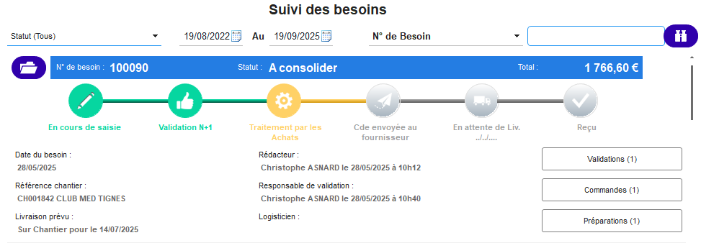
1.Emetteur du besoin (ici rédacteur) : Qui a commandé et à quelle date ? Sur quel chantier ? quel lieu de livraison et à quelle date ? Quelles références/quantités ?
2.Responsable de validation : Qui la validé et quand ? A-t-il modifié le besoin ? Si oui, quoi ? …
3.Logisticien : A-t-il traité la commande ? Si oui quand ? Sortie de stock ou commande ? … + quels sont les délais des produits par ligne ?
4.Réception : la commande a-t-elle été réceptionnée (non, partiellement ou complétement) ? si oui quand ? quel délai pour les produits restants.

